Приложение 1

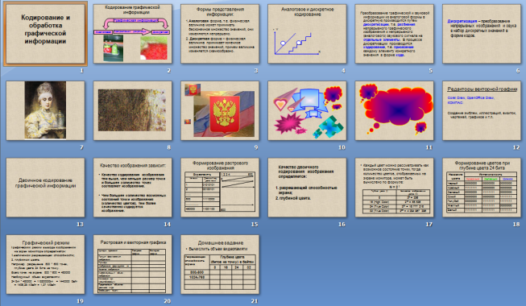

Приложение 2

Растровые и векторные графические изображения
Все компьютерные изображения разделяют на два типа: растровые и векторные.

Растровая графика
Растровые графические изображения формируются в процессе преобразования графической информации из аналоговой формы в цифровую, например, в процессе сканирования существующих на бумаге или фотопленке рисунков и фотографий, при использовании цифровых фото- и видеокамер, при просмотре на компьютере телевизионных передач с использованием ТВ-тюнера и так далее.
Можно создать растровое графическое изображение и непосредственно на компьютере с использованием графического редактора, загрузить его с CD-ROM или DVD-ROM-дисков или «скачать» из Интернета.
Растровое изображение хранится с помощью точек различного цвета (пикселей), которые образуют строки и столбцы. Каждый пиксель имеет определенное положение и цвет. Хранение каждого пикселя требует определенного количества битов информации, которое зависит от количества цветов в изображении.
Качество растрового изображения зависит от размера изображения (количества пикселей по горизонтали и вертикали) и количества цветов, которые можно задать для каждого пикселя.
В качестве примера рассмотрим черно-белое (без градаций серого) изображение стрелки размером 8x7 (рис. 7.1). Легко подсчитать, какой информационный объем файла требуется для хранения этого изображения. Общее количество пикселей равно 56. Так как используется всего два цвета, то для хранения каждого пикселя необходим 1 бит. Таким образом, файл будет иметь объем 56 битов, или 7 байтов.
Рис. 1. Растровое изображение стрелки
Растровые графические изображения многоцветных фотографий и иллюстраций получают с помощью сканера. Такие изображения обычно имеют большой размер и большую глубину цвета (24 или 36 битов на точку). В результате файлы, хранящие растровые изображения, имеют большой информационный объем.
Растровые изображения очень чувствительны к масштабированию (увеличению или уменьшению). При уменьшении растрового изображения несколько соседних точек преобразуются в одну, поэтому теряется различимость мелких деталей изображения. При увеличении изображения увеличивается размер каждой точки и появляется ступенчатый эффект, который можно увидеть невооруженным глазом (рис. 2).

Растровое изображение и его увеличенный фрагмент Рис. 2
Пиксель - минимальный участок изображения, цвет которого можно задать независимым образом.

Векторная графика.
Векторные графические изображения являются оптимальным средством хранения высокоточных графических объектов (чертежи, схемы и пр.), для которых имеет значение сохранение четких и ясных контуров. С векторной графикой вы сталкиваетесь, когда работаете с системами компьютерного черчения и автоматизированного проектирования (САПР), программами обработки трехмерной графики и др.
Векторные изображения формируются из объектов (точка, линия, окружность, прямоугольник и пр.), которые хранятся в памяти компьютера в виде графических примитивов и описывающих их математических формул.
Например, графический примитив точка задается своими координатами (X,Y), линия — координатами начала (XI,Y1) и конца (X2.Y2), окружность — координатами центра (X,Y) и радиусом (R), прямоугольник — координатами левого верхнего угла (XI,Y1) и правого нижнего угла (X2.Y2) и так далее. Для каждого примитива задается также цвет.
Рассмотренная выше стрелка в векторном формате будет задана с помощью трех линий:
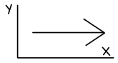
линия (1,4)-(8,4),
линия (6,7)-(8,4),
линия (6,1)-(8,4).
Достоинством векторной графики является то, что файлы, хранящие векторные графические изображения, имеют сравнительно небольшой объем.
Важно также, что векторные графические изображения могут быть увеличены или уменьшены без потери качества .Это возможно, так как масштабирование изображений производится с помощью простых математических операций (умножения параметров графических примитивов на коэффициент масштабирования).
Вопросы для размышления
- В чем состоит различие растровых и векторных графических изображений?
- Какой тип графического изображения (растровый или векторный) вы выберете для разработки символов нового шрифта, учитывая, что шрифт должен масштабироваться без потери качества изображения?

Приложение 3
Критерии сравнения | Растровая графика | Векторная графика
Принцип формирования изображения | Формируются в процессе преобразования графической информации из аналоговой формы в цифровую | Формируются из объектов (точка, линия, окружность, прямоугольник и пр.), которые хранятся в памяти ПК в виде графических примитивов и описывающих их математических формул.
Примеры | Сканирование рисунков, фотографий, просмотр на ПК ТВ передач с использованием ТВ - тюнера | Высокоточные графические объекты (схемы, чертежи) для которых имеет значение сохранение четких и ясных контуров.
Изображение формируется из… | Множества пикселей | Изображение описывается в виде последовательности команд.  линия (1,4)-(8,4),  линия (6,7)-(8,4),  линия (6,1)-(8,4).
Качество изображения | Зависит от размера изображения (количества пикселей по горизонтали и вертикали) и количества цветов, которое можно задать для каждого пикселя. | Высокое
Информационный объем изображения | Изображение получают путем сканирования, поэтому имеют большой размер и большую глубину цвета, следовательно, имеют большой информационный объем. | Небольшой объем.
Изменения изображения при масштабировании | Изображения чувствительны при масштабировании, т. е. возникают искажения. | Векторные изображения могут быть легко преобразованы без потери качества.
Представление объектов реального мира | Растровые рисунки эффективно используются для представления объектов реального мира. | Векторная графика не позволяет получать изображения графического качества.
Особенности печати изображения | Растровые рисунки могут быть легко распечатаны на принтерах | Векторные рисунки иногда не печатаются или выглядят на бумаге не так как хотелось бы.

Приложение 4

PowerPoint2010

